**Aanbod Urenco workshops   
schooljaar 2024-2025**

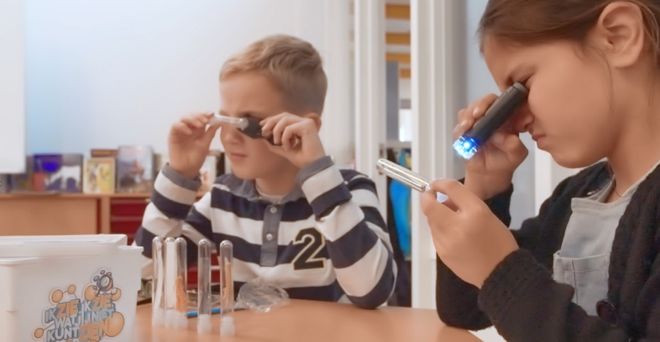**Ontdekkisten**De klas maakt kennis met Urenco en het doen van onderzoek op een wel heel leuke manier: het onderzoeken van stoffen. Door middel de ontdekkisten onderzoekt de klas materialen zoals haren, textiel, papier en voedsel. Er valt zoveel te ontdekken: door een vergrootglas is meer te zien aan een materiaal dan met het blote oog. En wist jij dat alles om ons heen bestaat uit superkleine deeltjes? Ontdek het zelf!

* Doelgroep: groep 6
* Lengte: 90 minuten
* Beschikbaarheid: hele jaar
* Locatie: de workshop vindt plaats op school

**Stoffen scheiden**Een workshop waarbij de kinderen kennis maken met Urenco en scheiden van stoffen. Ze leren over wat Urenco doet en hoe kernenergie wordt opgewekt. Tijdens het workshopdeel leert de klas stoffen van elkaar te scheiden met verschillende proefjes: magnetisme, elektrolyse, centrifugeren en extraheren: alles komt voorbij! Uiteindelijk leren de kinderen conclusies trekken en presenteren ze hun onderzoeksresultaten.

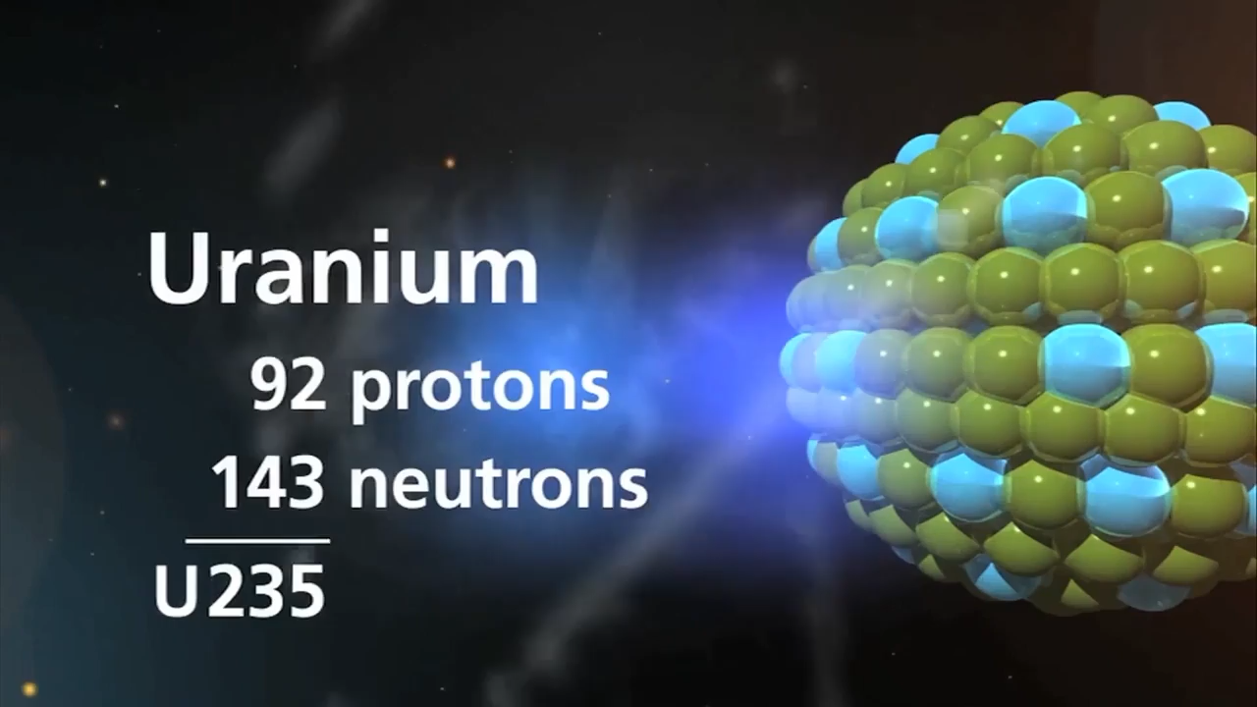

**2 Kettingreactie**

* Doelgroep: groep 7 en 8
* Lengte: 180 minuten (inclusief pauze)
* Beschikbaarheid: hele jaar
* Locatie: de workshop vindt plaats op school

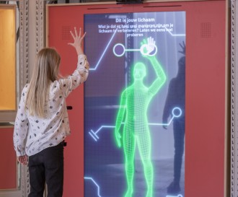**Bodyscan**Welke innovaties voor het menselijk lichaam ken jij al? Kan je jezelf ook verbeteren? En op welke manier doet Urenco dit? Ontdek het in Oyfo tijdens de workshop Bodyscan! De klas krijgt een rondleiding en ontdekt allerlei biologische innovaties voor het menselijk lichaam. De kinderen tekenen daarna zelf een ontwerp en maken deze interactief met een app. Wat verzin jij?

* Doelgroep: groep 7 en 8
* Lengte: 120 minuten
* Locatie: de workshop vindt plaats in Oyfo in Hengelo
* Voor deze workshop kan je je interesse aangeven, daarna overleggen we met Oyfo in welke periode dit kan. De periode hangt af van het aantal klassen dat zich aanmeldt.